附件一：采购清单及报价表
序号 | 项目 | 内容 | 参数要求 | 数量 | 单位 | 单价（元） | 合计（元）
1 | 艾滋病防治项目 | 纸巾盒（含纸巾） | 1.规格：230*120*90mm（3层150抽）；  2.外盒含开口贴膜；  3.材质：纯木浆纸  4.符合（卫生标准：GB15979-2002，执行标准：GB/T20808）；  5.按要求印制文字。 | 2000 | 盒
2 |  | 纸杯 | 1.容量250ml；  2.材质：PE淋膜纸≧250g, 无荧光剂环保健康；  3.耐高温、无异味、不渗漏；  4.杯身按要求印制图案、文字及logo；  5.包装50个/包。 | 10000 | 个
3 | 产前筛查补助项目 | 长柄扇 | 1.材质：塑料；  2.规格：16*17*15.5cm；  3.按要求印制文字。  4.形状半圆形。 | 1500 | 把
4 |  | 纸巾盒（含纸巾） | 1.规格：230*120*90mm（3层150抽）；  2.外盒含开口贴膜；  3.材质：纯木浆纸；  4.符合（卫生标准：GB15979-2002，执行标准：GB/T20808）；  5.按要求印制文字。 | 15000 | 盒
5 |  | 保温杯 | 1.加厚304不锈钢杯壁；  2.表面耐磨漆层；  3.真空保温层；  4.内胆外壁镀铜层；  5.316L不锈钢内胆；  6.24小时保温≧42℃；  7.容量≧350ml;  8.杯身可按要求印制文字。 | 2000 | 个
6 |  | 毛巾 | 1.材质：新疆长绒棉；  2.规格：30*80cm；  3.按要求绣字（不少于32个字），带包装盒。 | 2000 | 条
7 | 地贫防控项目 | 收纳箱 | 1.材质：pp材质；  2.规格：52*38*30cm；  3.可印字（附参考图片）；  4.2组卡扣，低阻滑轮设计。 | 3000 | 个
8 |  | 收纳筐 | 1.材质：塑料；  2.规格：7*28*20cm；  3.可印字（附参考图片）。 | 3000 | 个
9 | 免费婚前医学检查和孕前优生健康检查项目 | 牛皮纸档案袋 | 1.材质：国产牛皮纸；  2.规格：33.8*23.8cm，A4纸适用；  3.绳扣式。 | 350 | 个
10 |  | 收纳袋 | 1.材质：帆布；  2.规格：30cm*40cm；  3.可按要求印制文字。 | 2000 | 个
11 |  | 雨伞 | 1.规格：半径48cm；  2.手动5折叠；  3.可按要求印制文字。 | 2500 | 把
12 |  | 毛巾（一次性） | 1.材质：植物纤维/人造棉；  2.规格：30*24cm，独立包装20粒/包，压缩型（附参考图片）。 | 5000 | 包
13 | 免费增补叶酸预防神经管缺陷项目 | 纸杯 | 1..容量250ml；  2.材质：PE淋膜纸≧250g, 无荧光剂环保健康；  3.耐高温、无异味、不渗漏；  4.杯身按要求印制图案、文字；  5.包装50个/包。 | 60000 | 个
14 |  | 笔 | 定制（二维码支架触控拉纸笔） | 100000 | 支
15 |  | 收纳盒 | 700ml，盒身内容定制（附参考图片） | 3000 | 个
16 |  | 收纳篮 | 52*38*30cm，篮身内容定制（附参考图片）。 | 3000 | 个
17 | 儿童营养改善项目 | 资料盒 | 1.规格：A4大小，厚度5cm;  2.材质：棕色牛皮硬纸壳。 | 1000 | 个
18 |  | 长柄雨伞 | 1.规格：伞下直径约124cm，收拢长约93cm；  2.材质：伞杆玻璃纤维，可按要求印制文字。 | 1000 | 把
19 |  | 双肩背包 | 1.规格：32cm*48cm*16cm；  2.材质：耐磨牛津布；  3.可按要求印制文字。 | 2000 | 个
20 |  | 婴儿隔尿护理垫 | 1.规格：45*60cm；  2.材质：无纺布； | 50000 | 片
21 |  | 玻璃奶瓶 | 1.容量：150ml；  2.玻璃瓶身内容定制，带硅胶奶嘴。 | 1000 | 个
22 | 新生儿疾病筛查项目 | 收纳袋 | 1.规格：85*70cm；  2.材质：帆布；3.可按要求印制文字(附参考图片）。 | 3000 | 个
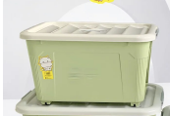（收纳箱） 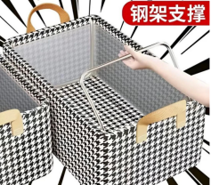（收纳筐）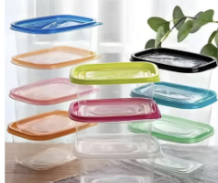(收纳盒）

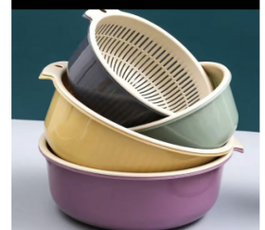（收纳篮） 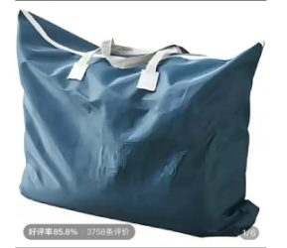（收纳袋）

